「女性のためのコミュニティスペース」 愛称募集要項

- 募集の目的
コロナ禍において困難・課題を抱える女性を支援するため、令和３年７月、大阪府立男女共同参画・青少年センター（以下、「ドーンセンター」という。）に「女性のためのコミュニティスペース」を開設いたしました。予約不要で利用でき、カウンセラー等の資格をもつ女性の支援スタッフによる情報提供や相談窓口の紹介、同じ悩みを持つ方同士の交流の場「ほっこりゆったり会」の開催、また、民間企業等からの協賛による生活用品等を必要に応じて提供するなど、幅広い年代の女性一人ひとりに応じたきめ細かい支援を提供しています。
今回、情報や支援を必要とする一人でも多くの女性にこのスペースをご利用いただけるよう、親しみやすい愛称を募集することといたしました。
選定された愛称は、チラシ、大阪府ホームページなどで、今後、幅広く利用させていただきますので奮ってご応募ください。
（参考）「女性のためのコミュニティスペース」について
https://www.pref.osaka.lg.jp/danjo/community-space/index.html
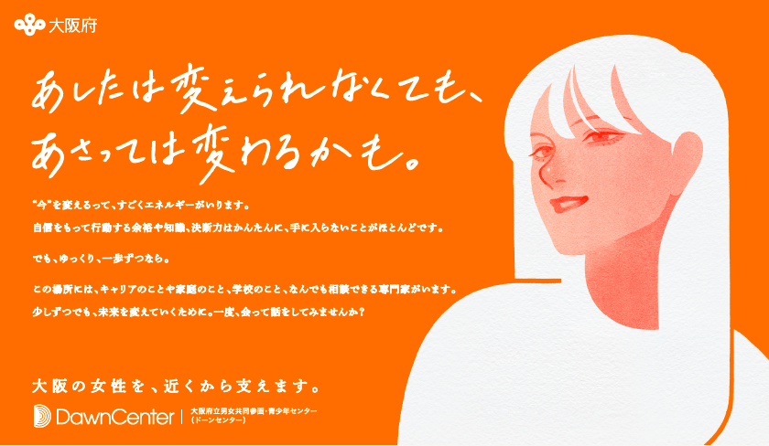

- 募集内容
以下の（１）～（３）をすべて満たす、「女性のためのコミュニティスペース」の愛称
（１）親しみやすい愛称であること
（２）困難・課題を抱える女性に寄り添った、分かりやすい愛称であること
（３）１０文字以内であること

※１人につき何点でも応募可能です。
※ひらがな、カタカナ、漢字（常用漢字）及び記号とし、フリガナを入力してください。

３．応募の手続き
応募の手続き等は以下の通りです。
（１）応募受付期間
令和５年６月２８日（水曜日）午後２時から令和５年８月４日（金曜日）午後５時まで
（２）応募方法
以下のいずれかの方法でご応募ください。
①大阪府行政オンラインシステムからの応募
以下のURLに記載の受付フォームに必要事項を入力し、ご応募ください。
https://lgpos.task-asp.net/cu/270008/ea/residents/procedures/apply/4738965e-8b54-4eb5-ae45-1f5cc7d1c020/start
②メールによる応募
以下のメールアドレスあてに応募書類をお送りください。
メールの件名は「女性のためのコミュニティスペースの愛称応募」としてください。
大阪府府民文化部男女参画・府民協働課男女共同参画グループ
「女性のためのコミュニティスペース」愛称募集事務局 あて
メールアドレス：danjo-fumin@sbox.pref.osaka.lg.jp
③郵送による応募
以下の住所へ応募書類を郵送してください（当日消印有効）。
〒540-0008 大阪市中央区大手前1-3-49 ３階
大阪府府民文化部男女参画・府民協働課男女共同参画グループ
「女性のためのコミュニティスペース」愛称募集事務局 あて
電話番号：06-6210-9321
④持参による応募
持参の場合は、平日（月曜日から金曜日まで）の９時00分から17時００分の間（正午から午後１時を除く）で、以下の場所で受け付けます。
〒540-0008 大阪市中央区大手前1-3-49 ３階
大阪府府民文化部男女参画・府民協働課男女共同参画グループ
「女性のためのコミュニティスペース」愛称募集事務局 あて

（３）応募書類
・応募用紙（別紙） 1部
応募書類は以下のホームページからダウンロードしていただくか、ドーンセンターに設置しているチラシ裏面の応募用紙をご利用ください。
https://www.pref.osaka.lg.jp/danjo/community-space/cs-name.html

４．応募資格
どなたでもご応募いただけます。（グループでの応募も可とします）

５．選考方法
・大阪府「女性のためのコミュニティスペース」愛称募集事務局で応募を取りまとめたうえ、「２.募集内容」の要件を満たした優秀な名称候補（5点程度）を選出します。選出にあたっては、選考委員による審査を行います。
◆選考委員（以下のとおり予定していますが、場合によっては変更の可能性があります）
審査委員 | 備考
ドーン事業共同体 | コロナ禍において困難・課題を抱える女性に対する支援事業「女性のためのコミュニティスペース」受託事業者
女性支援の専門家 | 男女共同参画施策や女性支援の知識を有する者
広報・プロモーションの専門家 | 広報やプロモーションに関する知識を有する者
「女性のためのコミュニティスペース」愛称募集事務局 | 府事務局

６．投票
・愛称候補は大阪府ホームページ等で公表し、以下の方法により投票を実施します。その結果を踏まえ、愛称を決定します。ただし、同点となった場合は、再度投票を行い決定します。
（１）投票期間
令和５年９月８日（金曜日）１０時から令和５年１０月６日（金曜日）１７時まで
（２）投票方法
①大阪府行政オンラインシステムでの投票
②ドーンセンター内に設置する投票パネルでの投票
※①のＵＲＬ、②の設置場所については、後日公表します。

６．公表
・愛称の決定は、令和５年１０月２５日（水曜日）を予定しています。
・選定された愛称とその応募者の氏名（本人同意を得たうえで）は、大阪府のホームページ、ドーンセンター館内掲示等で公表します。

７．注意事項
- 選定された愛称の著作権（著作権法第21条から第28条までに規定する権利）その他一切の権利等は、大阪府に帰属するものとします。
- 選定された愛称に関し、応募者は、著作権人格権（著作権法第18条から20条に規定する権利）に基づく権利行使は行わないこととします。
- 応募作品については、当該応募者自らが創作したオリジナルの作品であって、すでに公表されている自ら又は第三者の作品（Web上で掲載されたものも含みます。）と同一または類似ではないものであって、第三者の著作権、商標権、意匠権その他の知的財産権等の一切の権利を侵害するものではないこと。なお、これらに違反があった場合にはその一切の責任を応募者が負うこととします。
- 選定された愛称は、最終的に原案を尊重しながら補正・修正を加える場合があります。
- 選定された愛称について、本募集要項に違反する事実が明らかになった場合、選定を取り消す場合があります。選定された愛称が取消しとなった場合、他候補の中から別の愛称を選出し、決定します。
- 未成年者等の方は、応募にあたり、親権者等の法定代理人の同意を得たうえで応募してください。
- 暴力団、暴力団員（又は暴力団員でなくなった日から５年を経過しない者）、暴力団準構成員、暴力団関係企業、総会屋、社会運動等標ぼうゴロ、特殊知能暴力集団をはじめ、テロリズムその他の犯罪行為を行うおそれがある団体の構成員又はテロリスト等（疑いがある場合を含みます。）その他これらに準ずる者（以下、総称して「反社会的勢力等」といいます。）は応募できません。審査の過程で、反社会的勢力等からの応募であると判明した場合には、応募を無効とします。
- 応募に伴う個人情報については、本募集に関する目的以外には使用しません。
- この注意事項に記載のない事項については、当事務局の判断により決定します。

８．お問合せ先
大阪府府民文化部 男女参画・府民協働課 男女共同参画グループ
「女性のためのコミュニティスペース」愛称募集事務局
住 所：〒540-0008 大阪府大阪市中央区大手前１丁目3-49 ３階
電 話：06-6210-9321
メール：danjo-fumin@sbox.pref.osaka.lg.jp

別紙
「女性のためのコミュニティスペース」 愛称募集 応募用紙

令和 年 月 日
愛称
（漢字、ローマ字の場合はフリガナもお願いします）
この愛称にした理由（愛称のコンセプト）

（ふりがな）
氏 名
※ペンネームでの応募も可。
年齢 | 歳
電話番号
メールアドレス | ＠

【確認欄】
「女性のためのコミュニティスペース」愛称の応募にあたり、募集要項の内容を理解し、その内容に同意いたします。

署名：
（１８歳未満の場合）保護者署名：

＜応募用紙の提出先＞
〒５４０－０００８ 大阪市中央区大手前１－３－４９ ３階
大阪府府民文化部男女参画・府民協働課男女共同参画グループ
「女性のためのコミュニティスペース」愛称募集事務局あて
電話番号：06-6321-9321 メールアドレス：danjo-fumin@sbox.pref.osaka.lg.jp

